Dům dětí a mládeže Jihlava, p. o. a Gambit Jihlava
pořádají desátý ze série jedenácti turnajů
Liga mládeže Vysočiny v šachu
19. ročník šachového turnaje mládeže
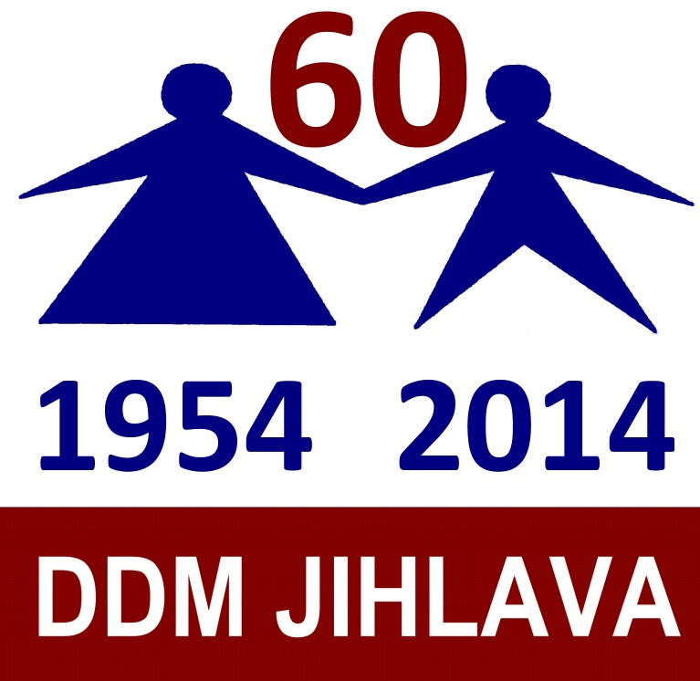 DDM 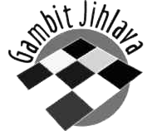

hraný současně jako
PŘEBOR KRAJE VYSOČINA
mládeže v rapid šachu jednotlivců

Datum konání: Sobota 3. května 2014
Místo konání: DDM Jihlava, Brněnská 29 (DDM je vzdálen tři minuty chůze od náměstí).
Hlavní rozhodčí: Antonín Seidl
Ředitel turnaje: Jiří Widerlechner, telefon: 603325185, e-mail: widerlechner@centrum.cz
Právo účasti: Hráčky a hráči narozeni v roce 1998 a mladší.
Prezence: 8.00 – 8.50 hod.
Zahájení turnaje: 9.00 hod.
Ukončení turnaje: 14.30 – 15.00 hod.
Hrací systém: Švýcarský systém na 9 kol.
Hrací tempo: 2x15 minut na partii.
Hrací materiál: Šachovou soupravu a hodiny přinese každý lichý hráč. Po předchozí domluvě
je možné zapůjčit, v omezeném množství, šachovou soupravu s hodinami za poplatek 50,- Kč.
Startovné: 50,- Kč na jednoho soutěžícího, hráči Gambitu Jihlava a DDM Jihlava zdarma.
Přihlášky: Hráči Gambitu Jihlava a DDM Jihlava u prezence, ostatní jmenovitě do 28. 4. 2014 řediteli turnaje.
Hodnocení: Výsledky budou započítány do celkových výsledků Ligy mládeže Vysočiny a přeboru kraje Vysočina v rapid šachu mládeže.
Účastníci budou vyhodnoceni v jednotlivých kategoriích:
H 16, D 16: 1998 – 99
H 14, D 14: 2000 – 01
H 12, D 12: 2002 – 03
H 10, D 10: 2004 a mladší
Ceny: Jsou připraveny věcné ceny a diplomy.
Občerstvení: V DDM bude k dispozici kuchyňka, kde je možné si připravit kávu, čaj, ohřát přinesené potraviny. V blízkosti DDM se nachází CITY PARK s několika FAST FOODY.
Doprovod hráčů: Každého hráče, nebo skupinu hráčů musí doprovázet osoba starší 18-ti let,
která za něj, nebo za ně zodpovídá během celého turnaje.
Poznámka: Pořadatel si vyhrazuje právo úpravy propozic v průběhu turnaje.

V Jihlavě dne 17.3.2014 Těšíme se na vaši účast!!!
Prosíme Vás, vezměte s sebou také přezutí!

